던전 클리어! ...아마도?
하이브리드 캐주얼 게임 제안서


작성자: 홍 진 선

목 차
1. 게임 개요 3
1.1. 기획 의도 3
1.2. 게임 소개 3
1.3. 타겟 유저 3
2. 핵심 플레이 4
2.1. 코어 루프 (Core Loop) 4
2.2. 차별화 포인트 4
3. 성공 가능성 분석 5
3.1. 시장 분석 5
3.1.1. 글로벌 시장 트렌드 5
3.1.2. 경쟁작 비교 5
3.2. 성공 가능성 분석 5
4. 1개월 MVP 전략 6
4.1. 프로토타입 구현 6
4.1.1. 구현 목표 6
4.1.2. 구현 범위 6
4.2. 테스트 플레이 6
4.2.1. 핵심 재미 포인트 6
4.2.2. 테스트 시나리오 6

1. 게임 개요
단순히 결과를 결정하는 요소가 아닌, 전략적인 요소로 활용되는 운(확률)

1.1. 기획 의도
<던전 클리어! …아마도?>(이하 던.클.아)는 로그라이트 장르 특유의 불확실성으로 인한 재미를 유지하면서도, 운에 의해 결과를 바꾸지 못한다는 박탈감과 무력감을 최소화하기 위해 기획한 게임입니다.
<던.클.아>에서는 ‘운’을 확률로 접근하여, 단순히 결과를 결정하는 요소가 아니라 플레이어가 직접 다룰 수 있는 전략적 요소로 활용합니다. 플레이어는 던전의 상황에 맞게 확률을 조절하여 전략적으로 도전하게 됩니다. 도전이 성공에 이르게 되면 스스로 해냈다는 자기효능감을 느낄 수 있고, 실패하더라도 ‘다음에는 이렇게 해보자’라는 도전 의식이 생기게 됩니다.

1.2. 게임 소개
<던.클.아>는 확률을 전략적 요소로 활용하여 던전을 클리어하는 캐주얼 로그라이트 게임입니다.
게임명 | 던전클리어! ...아마도? (던.클.아) |  | 게임 로고
장르/시점 | 캐주얼 로그라이트 / 3D 쿼터뷰 |  | 게임 로고
플랫폼 | 모바일 |  | 게임 로고
컨셉 | 캐릭터 | SD풍의 캐릭터 / 3가지 직업군: 전사, 암살자, 마법사
컨셉 | 던전 | 용암, 빙하, 공허 등 다양한 컨셉의 던전 / 매 판 달라지는 클리어 조건
컨셉 | 어빌리티 | 스킬 습득, 스킬 발동 확률 증감, 스탯 증감 등 다양한 전투 경험을 제공하는 선택지
주요 특징 | 확률 포인트 | - 던전 입장 시 확률 포인트가 자동으로 분배 (최대 5회까지 리롤 가능)  - 스킬 발동 확률, 높은 등급의 어빌리티 등장 확률 등 여러 요소에 무작위로 분배
주요 특징 | 스킬 발동 | - 기본 공격 시 장착한 스킬의 총 발동 확률에 따라 스킬 발동. (스킬은 최대 5개까지 장착 가능)  - 스킬 마다 총 발동 확률이 다르며, 스킬들은 동시에 발동 가능.  - 총 발동 확률 = 기본 발동 확률 + 추가 발동 확률  - 기본 발동 확률: 스킬의 등급, 어빌리티 등으로 변동되는 발동 확률.  - 추가 발동 확률: 확률 포인트를 분배할 때에만 추가되는 발동 확률.

1.3. 타겟 유저
<던.클.아>의 주요 타겟층은 20~30대 남성입니다. 이들의 대부분은 이미 즐겨하는 메인 게임이 있습니다. 따라서 <던.클.아>는 출퇴근 시간, 메인 게임의 로딩/매칭 시간 등 잠깐 동안 가볍게 즐길 수 있는 서브 게임에서 시작하여 일상 속 여유 시간에 가장 먼저 생각나는 게임으로 자리잡는 것을 목표로 합니다.
플레이어들은 게임 속에서도 운이 안 좋다는 생각이 들면 점차 흥미를 잃어갈 것입니다. 따라서, <던.클.아>는 운에 따라 결과가 좌우되는 것이 아닌, 운을 전략적으로 다룬다는 느낌이 들도록 설계해야 합니다.
결과는 여전히 확률에 기반하지만 그 확률을 통제할 수 있다는 느낌이 플레이어에게 심리적 만족과 몰입감을 제공합니다. 이를 통해 플레이어는 반복적으로 도전을 하게 되고, 자신만의 전략을 찾는 과정에서 자연스럽게 핵심 고객층으로 변화하게 됩니다.

2. 핵심 플레이

2.1. 코어 루프 (Core Loop)
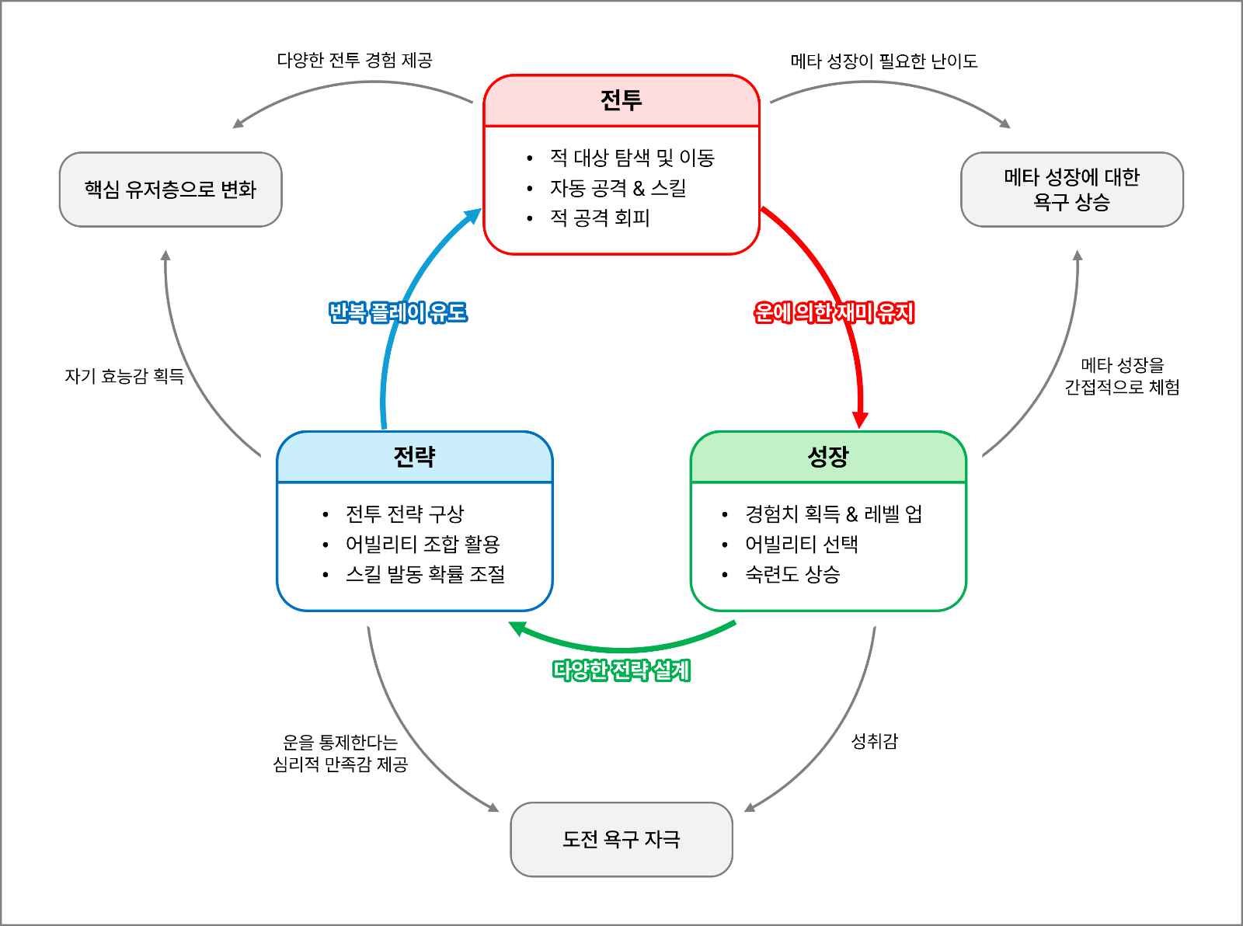

2.2. 차별화 포인트
2.2.1. 확률에 대한 접근
2.2.2. 핵심 유저층으로 변화

3. 성공 가능성 분석

3.1. 시장 분석

3.1.1. 글로벌 시장 트렌드

3.1.2. 경쟁작 비교

3.2. 성공 가능성 분석

4. 1개월 MVP 전략

4.1. 프로토타입 구현

4.1.1. 구현 목표

4.1.2. 구현 범위

4.2. 테스트 플레이

4.2.1. 핵심 재미 포인트

4.2.2. 테스트 시나리오

